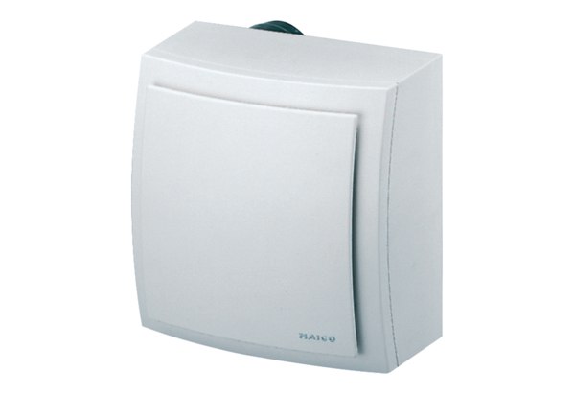Ventilátor na omítku ER-AP 100 VZObsah dodávky: 1 kusSortiment: B
Typové číslo: 0084.0171Výrobce: MAICO

